LA REVOLUCIÓN AGRÍCOLA
Las transformaciones agrarias contribuyeron a alimentar a una población en crecimiento e hicieron que fuera posible la revolución industrial. Consistieron en aplicar nuevos métodos de cultivo y en introducir modificaciones en la estructura de la propiedad de la tierra.
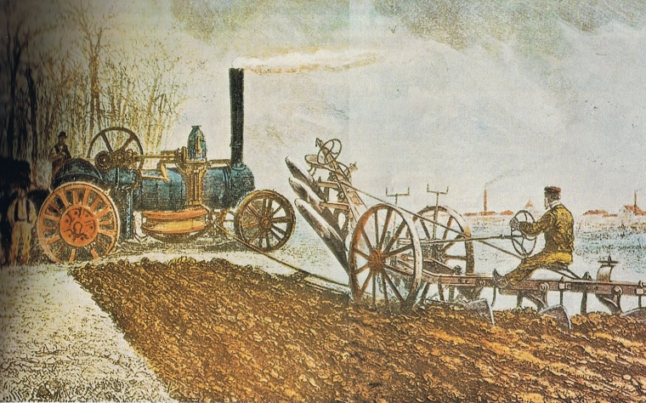
El barbecho fue eliminado, se introdujeron nuevos cultivos, se amplió la superficie cultivada y los rendimientos subieron. Se introdujo la rotación cuatrienal:
De las cuatro hojas de la tierra, dos se plantaban con cereales o leguminosas mientras que las otras dos con tubérculos y forrajeras. La introducción de tubérculos y forrajeras, como plantas nitrogenantes, contribuían a enriquecer el suelo y a incrementar la producción de forraje. En consecuencia, se elevaron los rendimientos por hectárea. Todos estos cambios se enmarcan en un proceso de consolidación de la gran propiedad que resultó negativo para el pequeño campesinado que aprovechaba las tierras comunales para pasto o para leña. El Parlamento inglés aceleró la
venta de tierras comunales por medio de las leyes de cercamiento ( y Enclosure Acts), realizándose las mayores ventas entre 1760 y 1815.
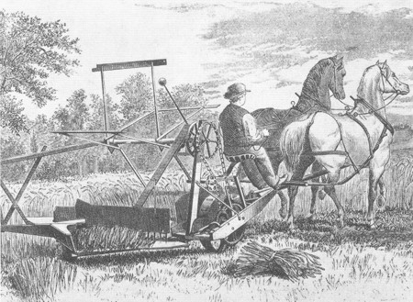
Los nuevos propietarios cercaban las tierras adquiridas, invertían en ellas, como empresarios que buscan el máximo rendimiento, e introducían los nuevos métodos de cultivo.
A partir de 1830, nuevas innovaciones como el uso de fertilizantes químicos o en la maquinaria agrícola.
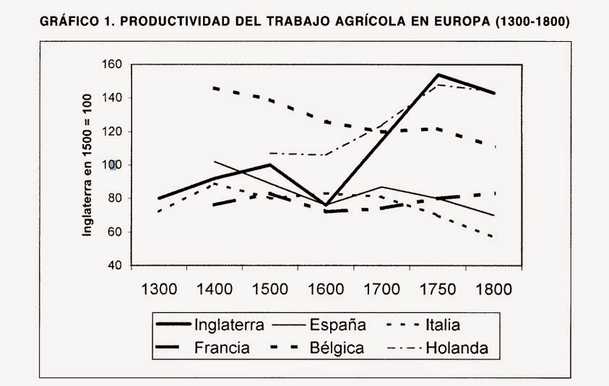
Por último, debemos destacar los efectos causados por la revolución agracia para impulsar la industrialización:
– Al aumentar la producción de alimentos se pudo abastecer a unas ciudades que estaban continuo crecimientos.
– El movimiento de los “enclosures” y la mayor productividad de los campesinos liberó al campo de mano de obra y propició el éxodo rural o emigración en las zonas urbanas e industriales.
– Al aumentar los beneficios para el propietario o el salario para el campesino, el campo
se convertía en un mercado para el consumo de los productos de la industria.
– Por fin, de los beneficios obtenidos por los grandes propietarios, se podía suministrar capital para financiar la industrialización.
capital para financiar la industrialización.
